Hướng dẫn Giải bài tập Sách giáo khoa Toán lớp 4: Các số có sáu chữ số - Luyện tập
Hướng dẫn giải bài CÁC SỐ CÓ SÁU CHỮ SỐ (bài 1, 2, 3, 4 SGK Toán lớp 4 trang 9, 10)
BÀI 1. (Hướng dẫn giải bài tập số 1 trang 9/SGK Toán 4)
Viết theo mẫu:
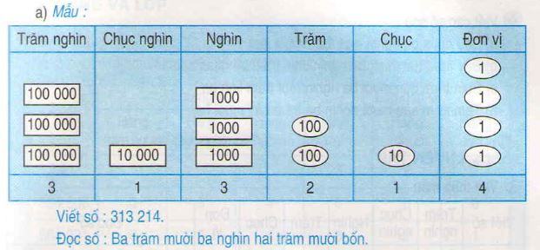
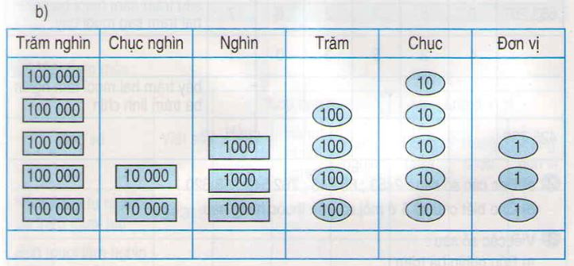
Đáp án:
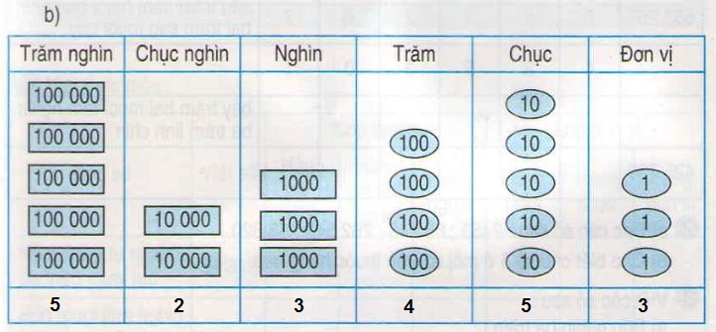
Viết số: 523453
Đọc số: Năm trăm hai mươi ba nghìn bốn trăm năm mươi ba.
BÀI 2. (Hướng dẫn giải bài tập số 2 trang 9/SGK Toán 4)
Viết theo mẫu
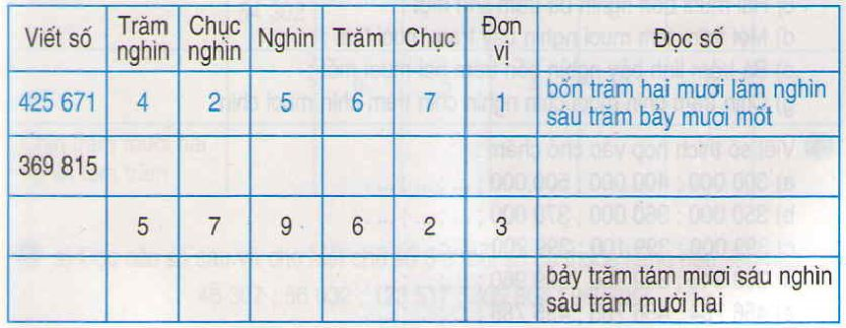
Đáp án:
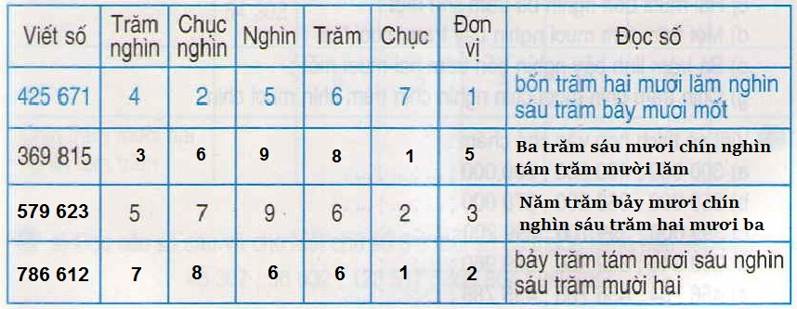
BÀI 3. (Hướng dẫn giải bài tập số 3 trang 10/SGK Toán 4)
Đọc các số sau: 96 315; 796 315; 106 315; 106 827.
Đáp án:
96 315 đọc là: Chín mươi sáu nghìn ba trăm mười lăm
796 315 đọc là: Bảy trăm chín mươi sáu nghìn ba trăm mười lăm
106 315 đọc là: Một trăm linh sáu nghìn ba trăm mười lăm
106 827 đọc là: Một trăm linh sáu nghìn tám trăm hai mưới bảy.
BÀI 4. (Hướng dẫn giải bài tập số 4 trang 10/SGK Toán 4)
Viết các số sau:
a) Sáu mươi ba nghìn một trăm mười lăm;
b) Bảy trăm hai mươi ba nghìn chín trăm ba mươi sáu;
c) Chín trăm bốn mươi ba nghìn một trăm linh ba;
d) Tám trăm sáu mươi nghìn ba trăm bảy mươi hai;
Đáp án:
a) 63 115
b) 723 936
c) 943 103
d) 860 372
Hướng dẫn giải bài LUYỆN TẬP của CÁC SỐ CÓ SÁU CHỮ SỐ (bài 1, 2, 3, 4 SGK Toán lớp 4 trang 10)
BÀI 1. (Hướng dẫn giải bài tập số 1 trang 10/SGK Toán 4)
Viết theo mẫu:
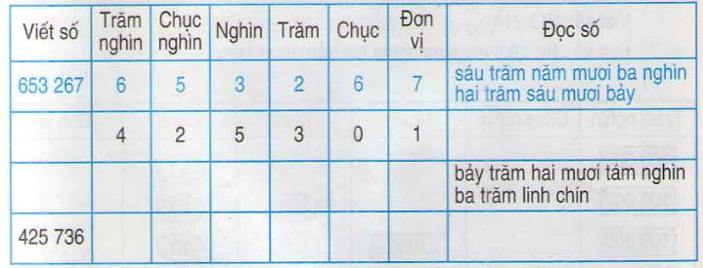
Đáp án:
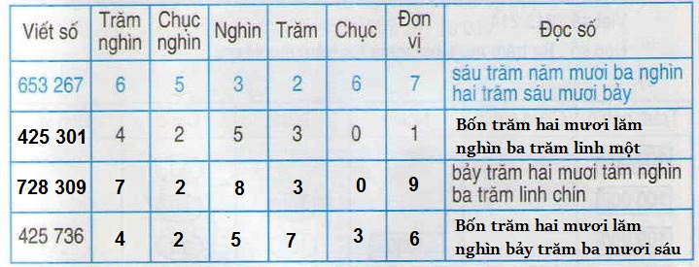
BÀI 2. (Hướng dẫn giải bài tập số 2 trang 10/SGK Toán 4)
a) Đọc các số sau: 2453 ; 65 243 ; 762 543 ; 53 620.
b) Cho biết chữ số 5 ở mỗi số trên thuộc hàng nào.
Đáp án:
a) 2453 đọc là: Hai nghìn bốn trăm năm mươi ba.
65 243 đọc là: Sáu mươi lăm nghìn hai trăm bốn mươi ba.
762 543 đọc là: Bảy trăm sáu mươi hai nghìn năm trăm bốn mươi ba.
53 620 đọc là: Năm mươi ba nghìn sáu trăm hai mươi.
b) Chữ số 5 ở 2453 trên thuộc hàng thuộc hàng chục.
Chữ số 5 ở 65 243 trên thuộc hàng thuộc hàng nghìn.
Chữ số 5 ở 762 543 trên thuộc hàng thuôc hàng trăm.
Chữ số 5 ở 53 620 trên thuộc hàng thuộc hàng chục nghìn.
BÀI 3. (Hướng dẫn giải bài tập số 3 trang 10/SGK Toán 4)
Viết các số sau:
a) Bốn nghìn ba trăm;
b) Hai mươi bốn nghìn ba trăm mười sáu;
c) Hai mươi bốn nghìn ba trăm linh một;
d) Một trăm tám mươi nghìn bảy trăm mười lăm;
e) Ba trăm linh bảy nghìn bốn trăm hai mươi mốt;
g) Chín trăm chín mươi chín nghìn chín trăm chín mươi chín.
Đáp án:
a) 4300 b) 24 316 c) 24 301
d) 180 715 e) 307 421 g) 999 999
BÀI 4. (Hướng dẫn giải bài tập số 4 trang 10/SGK Toán 4)
Viết số thích hợp vào chỗ chấm:
a) 300 000 ; 400 000 ; 500 000 ; ... ; ... ; ....
b) 350 000 ; 360 000 ; 370 000 ; ... ; ... ; ...
c) 399 000 ; 399 100 ; 399 200 ; ... ; ... ; ...
d) 399 940 ; 399 950 ; 399 960 ; ... ; ... ; ...
e) 456 784; 456 785; 456 786 ; ... ; ... ; ....
Đáp án:
a) 300 000 ; 400 000 ; 500 000 ; 600 000 ; 700 000 ; 800 000.
b) 350 000 ; 360 000 ; 370 000 ; 380 000 ; 390 000 ; 400 000.
c) 399 000 ; 399 100 ; 399 200 ; 399 300 ; 399 400 ; 399 500.
d) 399 940 ; 399 950 ; 399 960 ; 399 970 ; 399 980 ; 399 990.
e) 456 784; 456 785; 456 786; 456 787; 456 788; 456 789.

